CB str. 54
Do zošita: Time markers –The Future
Časové výrazy s budúcim časom
We will travel: next week – budúci týždeň
tomorrow - zajtra
tonight – dnes v noci
on Monday – v pondelok
this Monday – tento pondelok
soon – čoskoro
later – neskôr
in .....´s time – o ....: in a week´s time – o týždeň,
in two year´s time – o dva roky
Doplň tabuľku:
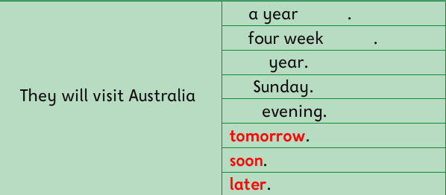

WB str. 50/1,2 horné cvičenia – v jednotke krúžkuješ time markers, v dvojke napíšeš vetu v budúcom čase s použitím daných time markers – odfotené mi pošli mailom

